Министерство образования Республики Беларусь

Учреждение образования

«Белорусский Государственный Технологический Университет»

Факультет Информационных технологий

Отчет по лабораторной работе №12

**Выполнили:**

Хаткевич Константин Владимирович,

Белодед Павел Вячеславович,

Фролова Александра Геннадьевна,

Гулецкий Кирилл Игоревич,  
Карлюк Артем Дмитриевич

**1 курс, 9 группа, 2 подгруппа**

Дисциплина: **Основы Программной Инженерии**

**Техническая документация**

Диаграммы вариантов использования всех модулей

Диаграмма вариантов использования модуля **Парсер:**

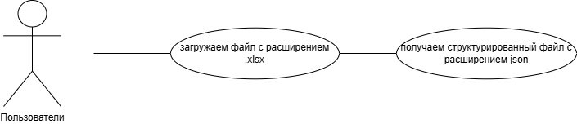

Диаграмма вариантов использования модуля **Приложение:**

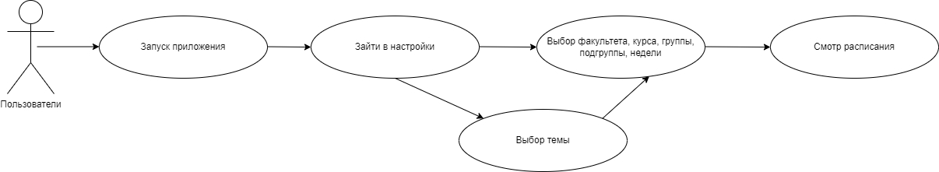

**Краткое описание основной концепции разрабатываемого проекта**

**Назначение:** Данный проект предназначен для студентов и преподавателей, чтобы облегчить пользования студентов и преподавателей расписанием занятий. Приложение использует считанные данные с excel-таблицы, которые были сконвертированы с pdf-файла с расписанием на сайте вуза. Далее данные с таблицы считываются по определенной структуре в json-файл. Далее данные с json-файла переносятся в основную программу для отображения расписание в окне приложения.

**Цель:** Разработать приложения для хранения расписания занятий БГТУ каждого факультета, группы, подгруппы, не забывая о неделе, которая сейчас идет. Выведение актуальной даты и расписания пар для этого дня.

**Список требований в формате product backlog**

|  |  |  |  |  |
| --- | --- | --- | --- | --- |
| № | Название | Описание | Приоритет | Оценка (Story Points) |
| 1 | Парсер | Запись данных из excel-таблицы в json-файл по определенной структуре | Ключевая задача | 21 |
| 2 | Дизайн приложения | Удобный и приятный глазу дизайн приложения | Высокий | 13 |
| 3 | Создание основы самого приложения | Использования React Native для написания основы с учетом дизайна | Ключевая задача | 21 |
| 4 | Меню программы | Удобное меню для навигации и приложению | Высокий | 13 |
| 5 | Фильтры расписания | Разбиение расписания по факультетам, курсам, группам, подгруппам и неделям | Высокий | 13 |

**Список пользовательских историй из product backlog**

|  |  |
| --- | --- |
| ID | User Story |
| 1 | Как пользователь, я хочу, чтобы информация из excel-таблицы записывалась по определенной структуре в json-файл |
| 2 | Как пользователь, я хочу, чтобы дизайн приложения был удобным и приятным для глаза |
| 3 | Как пользователь, я хочу иметь доступ к расписанию удобным способом |
| 4 | Как пользователь, я хочу, чтобы в приложении было удобное меню для навигации |
| 5 | Как пользователь, я хочу, чтобы я мог получить расписание для своего факультета, курса, своей группы, подгруппы и актуальной недели |

**Пользовательский истории для проекта в целом**

1. **Как пользователь**, я хочу, чтобы программа была интуитивно понятной для использования.
2. **Как пользователь**, я хочу, чтобы приложение содержало расписание для студентов и преподавателей разных факультетов ВУЗа.
3. **Как разработчик**, я хочу, чтобы приложение имело возможность расширения, чтобы можно было добавлять новые функции и модули в будущем.

**Тестирование**

**Действия:**

1. Запуск модуля «Парсер».
2. Проверка файла (является ли он excel-таблицей).
3. Проверка записи данных в json-файл.
4. Считывание данных с полученного json-файла в приложение.
5. Отображение расписания в приложении.
6. Проверка работоспособности фильтров приложения.
7. Проверка работы вкладок приложения.

**Ожидаемый результат:**

1. Правильно структурированный json-файл.
2. Правильная работа вкладок и фильтров приложения.

**Результат тестирование:**

|  |  |  |  |
| --- | --- | --- | --- |
| Название модуля | Действия | Ожидаемый результат | Результат тестирования |
| Парсер | Считывания данных с таблицы | Структурированный файл json | Тестирование прошло успешно |
| Дизайн приложения | Саша смотрела, сочетаются ли цвета в приложении | Саша скажет, что все хорошо | Саша сказала, что все хорошо |
| Основа приложения | Проверка работоспособности фильтров и вкладок | Корректная работа приложения | Тестирование прошло успешно |

**Спрайты дизайна нашего приложения**

Темная тема:

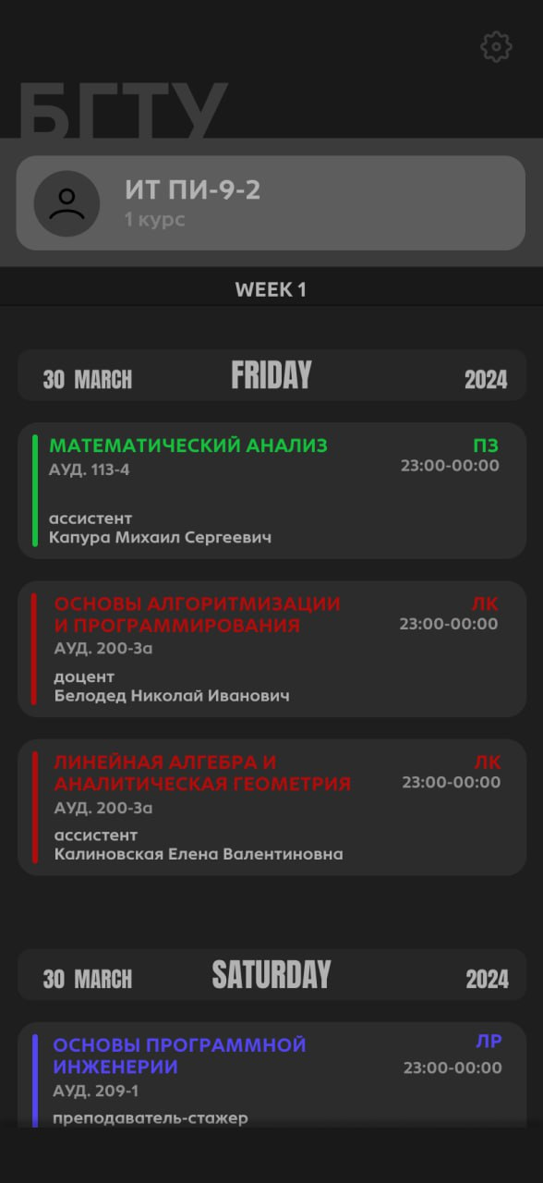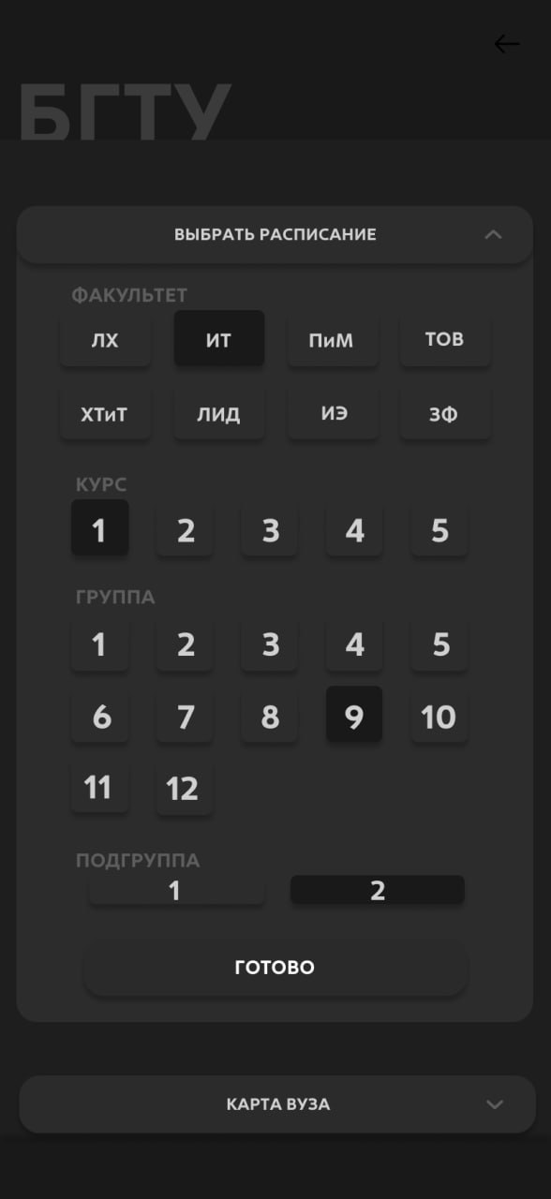

Светлая тема:

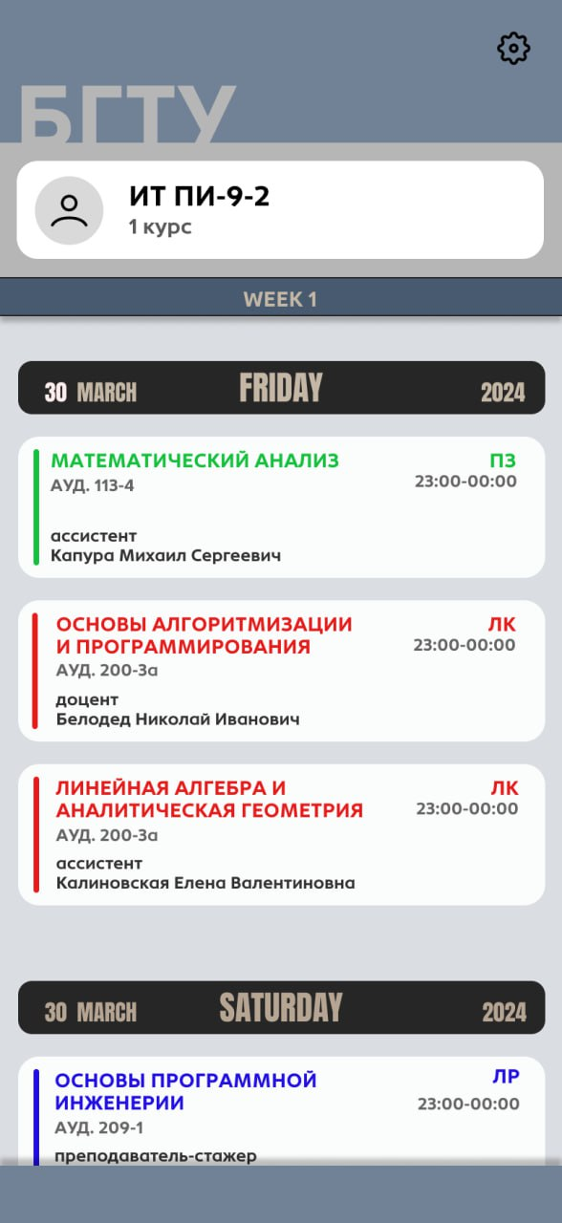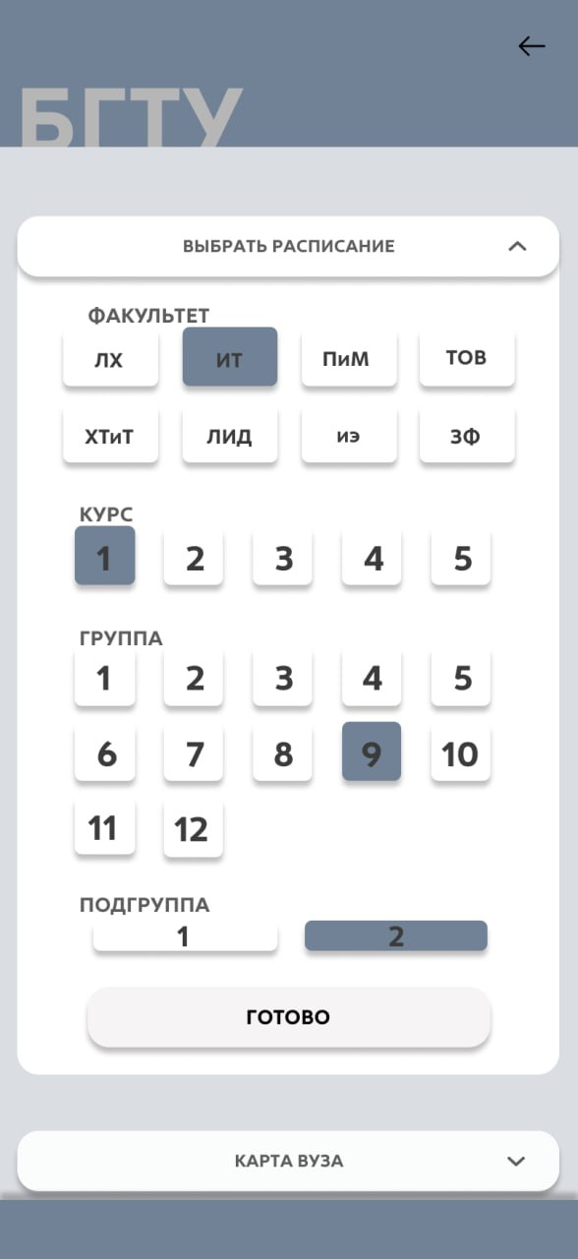

Конец